
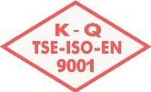
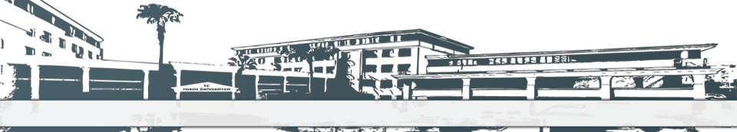


TOROS ÜNİVERSİTESİ MYO FİZYOTERAPİ PROGRAMI 1. SINIF 2018-2019 BAHAR DÖNEMİ HAFTALIK FİNAL SINAV PROGRAMI

GÜN  SAAT | PAZARTESİ  20.05.2019 | SALI  21.05.2019 | ÇARŞAMBA  22.05.2019 | PERŞEMBE  23.05.2019 | CUMA  24.05.2019
08:10-09:00
09:10-10:00
10:10-11:00 |  |  |  | Ders Kodu: FTR 118  Ders Adı : KİNEZYOLOJİ VE BİYOMEKANİK  Derslik: Bahçelievler Kampüsü B-302-303  Öğr.Gör. Yasemin SALKIN
11:10-12:00 | Ders Kodu: TD 102  Ders Adı : TÜRK DİLİ VE EDEBİYATI II  Derslik: Bahçelievler Kampüsü B-406  Öğr.Gör. Nevzat EROL |  |  |  | Ders Kodu: İNG 102  Ders Adı : İNGİLİZCE II  Derslik: Bahçelievler Kampüsü B-304-305  Öğr.Gör. Selcen ERTEN
12:00-13:00 | ÖĞLE ARASI
13:10-14:00 |  | Ders Kodu: ATA 102  Ders Adı : ATATÜRK İLKELERİ VE İNKILAP TARİHİ II  Derslik: Bahçelievler Kampüsü B-402  Öğr.Gör. Sırma HASGÜL | Ders Kodu: FTR116- FTR114  Ders Adı : Fiz.Ted.ve Reh.Uy.-Elektroterapi Uy.  Derslik: Bahçelievler Kampüsü FTR LAB.  Öğr.Gör.Ceylan EKERER
14:10-15:00 |  |  | Ders Kodu: FTR116- FTR114  Ders Adı : Fiz.Ted.ve Reh.Uy.-Elektroterapi Uy.  Derslik: Bahçelievler Kampüsü FTR LAB.  Öğr.Gör.Ceylan EKERER
15:10-16:00 |  |  | Ders Kodu: FTR116- FTR114  Ders Adı : Fiz.Ted.ve Reh.Uy.-Elektroterapi Uy.  Derslik: Bahçelievler Kampüsü FTR LAB.  Öğr.Gör.Ceylan EKERER
16:10-17:00 |  |  | Ders Kodu: FTR116- FTR114  Ders Adı : Fiz.Ted.ve Reh.Uy.-Elektroterapi Uy.  Derslik: Bahçelievler Kampüsü FTR LAB.  Öğr.Gör.Ceylan EKERER

TOROS ÜNİVERSİTESİ MYO FİZYOTERAPİ PROGRAMI 1. SINIF 2018-2019 BAHAR DÖNEMİ HAFTALIK FİNAL SINAV PROGRAMI
GÜN  SAAT | PAZARTESİ  27.05.2019 | SALI  28.05.2019 | ÇARŞAMBA  29.05.2019 | PERŞEMBE  30.05.2019 | CUMA  31.05.2019
08:10-09:00
09:10-10:00 | Ders Kodu: FTR 116  Ders Adı : FİZİK TEDAVİ VE REHABİLİTASYON YÖNTEMLERİ I (Teorik)  Derslik: Bahçelievler Kampüsü B-302-303  Öğr. Gör. Ceylan EKERER | Ders Kodu: FTR 110  Ders Adı : EGZERSİZ FİZYOLOJİSİ  Derslik: Bahçelievler Kampüsü B-302-303  Öğr.Gör. Yasemin SALKIN
10:10-11:00 |  |  | Ders Kodu: FTR 102  Ders Adı : HİDROTERAPİ-BALNEOTERAPİ  Derslik: Bahçelievler Kampüsü B-302-303  Öğr.Gör. Yasemin SALKIN
11:10-12:00 |  |  |  | Ders Kodu: FTR114  Ders Adı : ELEKTROTERAPİ (Teorik)  Derslik: Bahçelievler Kam. B-402-403  Öğr. Gör. Ceylan EKERER
12:00-13:00 | ÖĞLE ARASI
13:10-14:00
14:10-15:00
15:10-16:00
16:10-17:00

